Giovedì 13 aprile 2017, alle ore 16.50, in aula 2.6, Palazzo di Lingue:

Dott. ssa Valentina Savietto
(Università di Verona)

terrà una conferenza dal titolo:

Arte e artisti nella prosa di Klaus Mann. Prospettive intermediali di ricerca su musica, danza, teatro e arti figurative

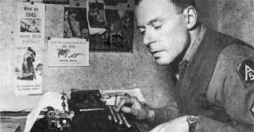

Studenti, dottorandi e docenti sono cordialmente invitati

La Docente Responsabile La Direttrice del Dipartimento
Dott.ssa Chiara Conterno Prof.ssa Roberta Facchinetti

